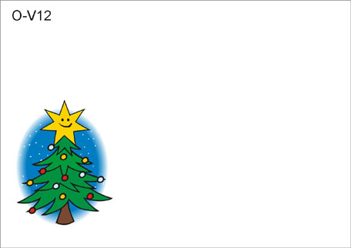
Vyhodnocení
vánoční turnaj
ve stolním tenisu
30.12.2022 v KD
Jako každý rok i letos se zrodilo několik překvapivých výsledků.
1. Lakatoš Roman
2. Lakatoš Alexandr
3. Bartko Pavel ml.
4. Káninský Jaroslav
5. Gaži Radek
6. Říha Zdeněk
7. Sodomka Oldřich
8. Lakatoš Robert

